# **Kaavake uimahallin energiatehokkuuden keskeisimmille tekijöille**

Täyttämällä tämän kaavakkeen saat kokonaiskuvan uimahallin energiateknisestä toiminnasta. Kun kaavake on loppuun asti täytetty, voidaan uimahallin energiatehokkuuden parantamiseksi valita oikea toimenpide (tehostamiskonsepti). Ohjeet kaavakkeeseen täytettävien tietojen löytämiseksi on esitetty uimahalliportaalissa (uimahallit.vtt.fi 🡪 energiatehokkuuden parantaminen)

## **Uimahallin perustiedot (tietojen ei tarvitse olla eksakteja, koska muodostetaan kuva hallin suuruusluokasta)**

|  |  |
| --- | --- |
| Uimahallin nimi ja paikkakunta |  |
| Rakennusvuosi (alkuperäinen rakennusvuosi, saneerausvuosi/-vuodet) | 1982, 2003 |
| Saneerauksen lyhyt kuvaus | Allasosaston laajennus ja seinärakenteiden korjauksia |
| Allastilan ilmanvaihtokoneen mitoitusilmavirtaama (maksimi-ilmavirtaama) [m3/s] | 3+3 (kaksi identtistä konetta) |
| Allastilan ilmanvaihdon ohjausperuste (esim. suhteellinen kosteus, CO2) | hiilidioksidipitoisuus ja kosteus |
| Allastilan kuivausperiaate (esim. ulkoilmahuuhtelu tai kondenssikuivaus) | kondenssikuivaus |
| Allastilan ilmanvaihdon lämmön talteenoton malli (esim. vesi-glykoli, ristivirta, lämpöpumppu) | vesi-glykoli sekä ristivirta + lämpöpumppu (kondenssikuivain) |
| Allastilan ilmanvaihdon suunniteltu hyötysuhde (tuloilman lämpötilahyötysuhde) [%] | 70 |
| Allastilan pinta-ala [m2] | 900 |
| Allaspinta-ala [m2] | 490 |
| Uimahallin bruttopinta-ala [m2] | 3500 |
| Uimahallin bruttotilavuus [m3] | 21500 |
| Allastilan sisäilman lämpötilan asetusarvo [°C] | 28 |
| Allastilan sisäilman suhteellisen kosteuden asetusarvo [%] | 55 |

## **Uimahallin energian vuosikulutus**

|  |  |  |
| --- | --- | --- |
| Tarkasteltava vuosi | 2010 | Suuruusluokka yleisesti |
| Kaukolämmön kulutus vuodessa [MWh] | 3020* | 1000 – 4000 MWh |
| Sähkön kulutus vuodessa [MWh] | 1361 | 500 – 2000 MWh |
| Veden kulutus vuodessa [m3] | 31900 | 10000 – 40000 m3 |

## **Kaukolämmön energiankulutuksen nykytaso**

Kokoa alle ”Energiankulutuksen nykytaso” -osiossa kerätyistä kulutustiedoista saadut tulokset.

|  |  |  |
| --- | --- | --- |
| Tarkasteluvuosi | 2014 | Osioon vaikuttavat keskeiset tekijät |
| Kaukolämmön kulutus per kävijä (vuoden keskiarvo) [kWh/hlö] | 11,97* | Lämmön talteenotto, allasveden haihdunta, käyttöaste |
| Sähkön kulutus per kävijä (vuoden keskiarvo) [kWh/hlö] | 4,79 | Saunat, valaistus, ilmanvaihto, käyttöaste |
| Veden kulutus per kävijä (vuoden keskiarvo) [litraa/hlö] | 107,58 | Vesikalusteet, käyttöaste |
| Kaukolämmön kulutuksen suhde ulko- ja sisäilman väliseen lämpötilaeroon, suoran yhtälönä y=k*x+b | Y=12,38X+82,25* | Sisäilman lämpötila, lämmön talteenotto, lämpöhäviöt, laitteiden tehot |
| Kaukolämmön kulutuksen vakio-osa eli vakioteho [kW] | 82,25* | Laitteiden teho, lämpimän käyttöveden käyttö |
| Kaukolämmön kulutuksen riippuvuus ulkolämpötilasta (suoran yhtälön kerroin k) | 12,38* | Sisäilman lämpötila, lämpöhäviöiden suuruus, lämmön talteenotto |

Liitä halutessasi mukaan printattuja kuvia tulkinnan helpottamiseksi

* Lomakkeelle kerättävät tiedot esitetään laskentapohjassa erillisissä laatikoissa. Alla kaukolämmön osalta kerättävät tiedot.



## **Energiatehokkuuden seuranta**

Kokoa alle ”Energiatehokkuuden seuranta” -osiossa kerättävät mittaustuloksiin perustuvat tiedot.

|  |  |  |  |
| --- | --- | --- | --- |
| Tarkasteluvuosi | 2012 | Arvojen ohjeelliset ylä- ja alarajat | Osioon vaikuttavat keskeiset tekijät |
| Mittausten aloitus- ja päättymisajankohta  [pv.kk. – pv.kk.] | 22.2 – 28.3.2012 |  |  |
| Ilmanvaihdon lämmön talteenoton hyötysuhteen keskiarvo mittausjakson aikana[%] | 31,89 * (huom. alle alarajan. Tarkistettava!) | Alaraja: 40 % (energiatehokkaassa ilmanvaihdossa hyötysuhde on paljon tätä arvoa korkeampi) | Lämmön talteenoton toimintaperiaate, ulkoilman lämpötila, laitteiston puhatuas |
| Sisäilman lämpötilan keskiarvo, minimi ja maksimi mittausjakson aikana [°C] | Keskiarvo: 28,9**  Min: 28,1  Max: 29,4 | Lämpötilan keskiarvo 28 +-2 °C. Ilman lämpötilan minimillä ja maksimilla enimmillään 2 °C ero keskilämpötilaan | Sisälämpötilan asetusarvo, järjestelmän hallittavuus |
| Sisäilman suhteellisen kosteuden keskiarvo mittausjakson aikana [%] | Keskiarvo: 48,54** | Kosteuden arvo <40 % (kylmänä vuodenaikana). Kosteuden hallittavuus arvioitava kohdekohtaisesti. | Sisäilman suhteellisen kosteuden asetusarvo, järjestelmän hallittavuus |
| Allastilan haihdunnan keskiarvo [kg/h] | 108,36 *** (huom. yli ylärajan) | Yläraja: 100 kg/h (voi ylittyä suurissa ja paljon vesikalusteita sisältävissä halleissa) | Sisäilman kosteussisältö (ja lämpötila), haihtuvan veden pinta-ala |
| Ominaishaihdunta [kg/m2,h] | 0,167 *** (huom. yli ylärajan) | 0,15 kg/m2,h | Sisäilman kosteussisältö (ja lämpötila), haihtuvan veden pinta-ala |
| Ilmanvaihdon lämmitystehon keskiarvo mittausjakson aikana [kW] | 81,81 **** (huom yli ylärajan! Tarkistettava heti!) | Yläraja: 50 kW raitisilmalla huuhdeltaville halleille. 25 kW kondenssikuivaimella kuivattaville halleille. | Lämmön talteenotto, raitis- ja kiertoilman määrä |

## Liitä halutessasi mukaan printattuja kuvia tulkinnan helpottamiseksi

* Ilmanviahdon lämmön talteenoton hyötysuhde saadaan alla esitetyn kuvan mukaisesti taulukkolaskentapohjasta.

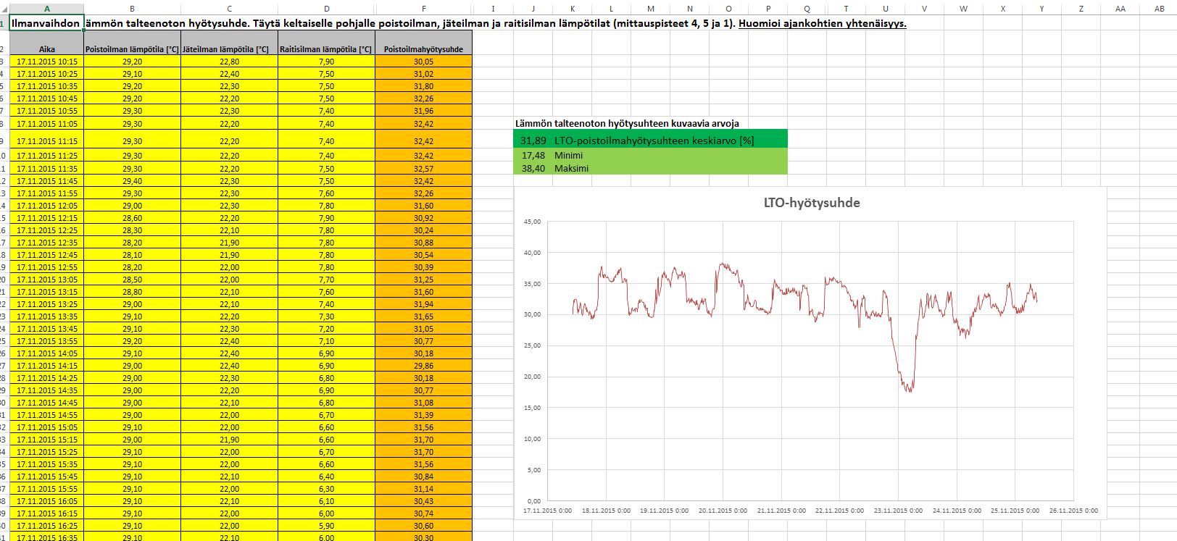

** Sisäilman lämpötilakuvaaja ja haetut arvot

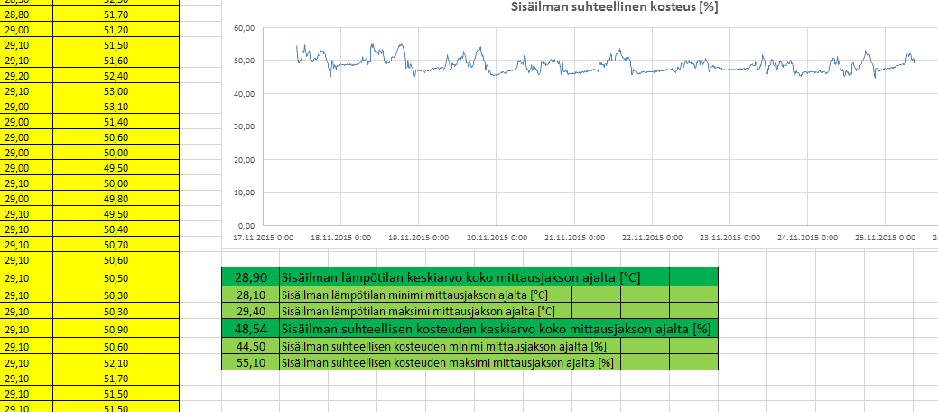

***Allastilan haihdunnan kuvaaja ja haettu keskiarvo

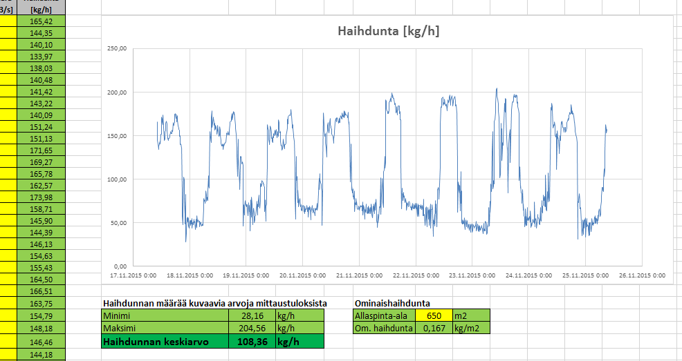

****Allastilan ilmanvaihdon lämmitystehon tarpeen kuvaaja ja haettu keskiarvo

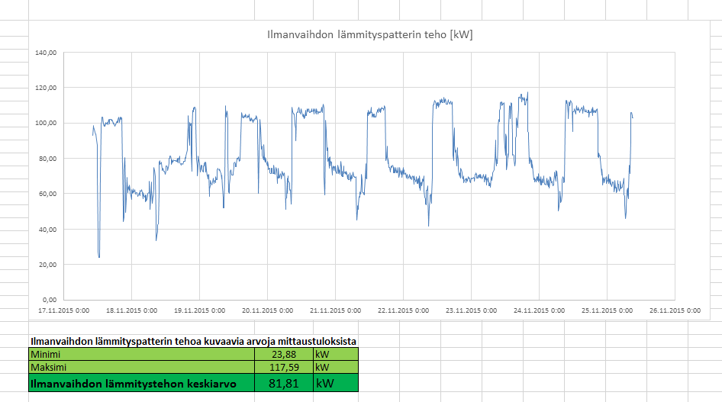

# **Mikäli kaikki yllä esitetyt taulukot on täytetty, voidaan siirtyä valitsemaan energiatehokkuuden tehostamiskonseptia!**

## **Vastaanottotarkastuksessa mitattavat tekijät, Täytä vain tarvittaessa!**

Kokoa alle lyhyillä mittauksilla selvitettävät keskeiset tekijät uimahallin toiminnasta. Voit käyttää tietojen keräämiseen ”Energiatehokkuuden seuranta” -osiossa esitettyjä periaatteita ja laskentapohjaa. Tarkastelua varten voidaan kerätä esimerkiksi yhden viikon mittainen jakso mittausdataa, jonka pohjalta uimahallin toimintaa tarkastellaan. Taulukkoa ei välttämättä tarvitse täyttää kokonaan, sillä vastaanottotarkastuksessa voidaan keskittyä vain korjattujen tekijöiden mittaamiseen.

|  |  |
| --- | --- |
| Vastaanottotarkastuksen ajankohta ja mittausjakso |  |
| Sisäilman lämpötilan keskiarvo, minimi ja maksimi mittausjakson aikana [°C] |  |
| Sisäilman suhteellisen kosteuden keskiarvo, minimi ja maksimi mittausjakson aikana [%] |  |
| Allastilan haihdunnan keskiarvo [kg/h] |  |
| Ilmanvaihdon lämmitystehon keskiarvo mittausjakson aikana [kW] |  |
| Ilmanvaihdon lämmön talteenoton hyötysuhteen keskiarvo mittausjakson aikana [%] |  |